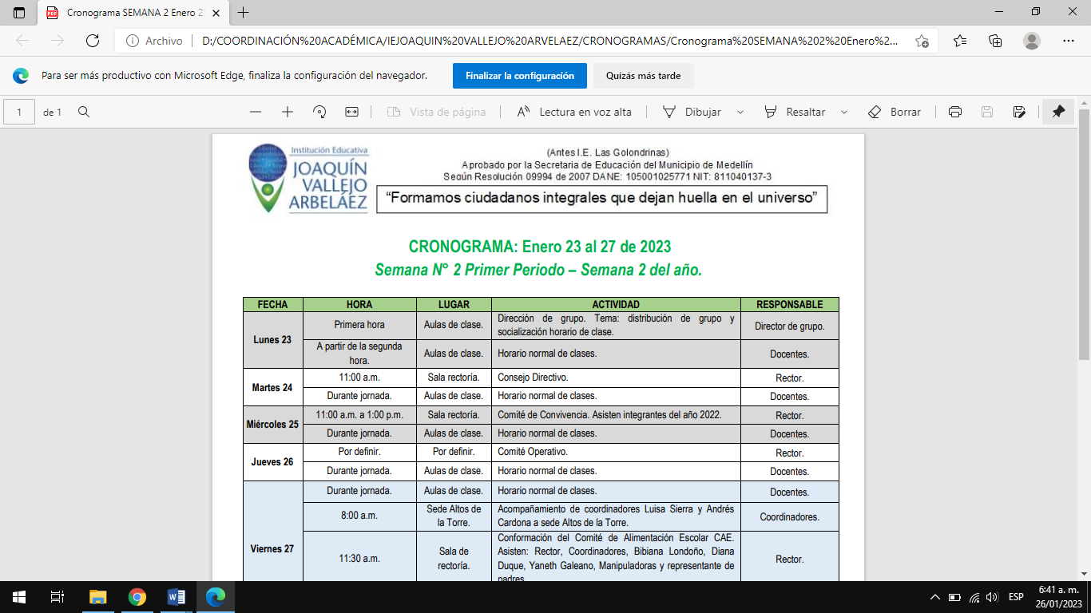
ASIGNATURA: LENGUA CASTELLANA | Período: 2 | Año 2023
DOCENTE: Jennifer Hernández | Grado / Grupo: 8° |  | Fecha:
ESTUDIANTE:

PLAN DE APOYO LENGUA CASTELLANA SEGUNDO PERIODO

- Consultar sobre el movimiento literario de la época de la conquista y la colonia
- Aspectos generales
- Géneros literarios
- Temas de la literatura
- Autores predominantes
- Realizar una exposición con cartelera, teniendo bien definido cada uno de los conceptos anteriores.

- Investigar sobre las palabras derivadas.
- Escribe por lo menos 20 palabras relacionadas.
- Elabora un juego lúdico con el tema de las palabras derivadas.

- Consulta sobre las formas no personales del verbo.
- Realiza 10 oraciones con cada una
- Realiza una exposición donde expliques las diferencias de cada uno

- Consultar sobre la oración simple y compuesta
- Realiza 10 oraciones de cada una.
- Realiza una exposición donde expliques las diferencias de cada uno

- Consulta sobre los la sinonimia y la Antonia y su tipología.
- Escribe 10 ejemplos de cada uno.
- Realiza una exposición donde expliques las diferencias de cada uno.

INDICACIONES PARA LA ENTREGA
- El plan de apoyo se debe entregar en el cuaderno.
- Las exposiciones realizadas serán valoras como sustentación del trabajo escrito.

